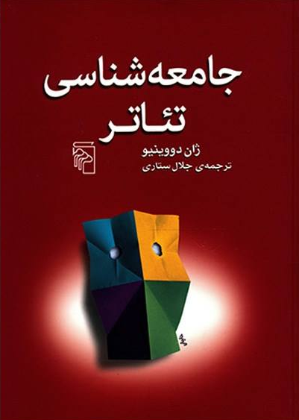
معرفی کتاب: «جامعه شناسی تئاتر»؛
اثر : ژان دووینیو ؛ مترجم: جلال ستاری ؛ نشر مرکز
«عباس مؤذن»
جامعه‌شناسی تئاتر اثر ژان دووینیو، که از برترین نظریه پردازان بلندپایه در جامعه شناسی هنر، من جمله جامعه‌شناسی تئاتر است، پژوهشی اساسی جهت شناخت موجبات پیدایی ، ریشه بندی و دگرگونی‌های تئاتر درجوامع غرب، از تراژدی‌های یونان باستان گرفته تا نمایش‌های دینی قرون وسطا و درام‌های عصر الیزابت و اسپانیای آن روزگار ، همچنین نمایش‌نامه‌های نویسندگان امروزی است . این اثر م تواند برای تجزیه تحلیل نمایش‌های ایرانی نیز مؤثر باشد .
دووینیو در این کتاب به شرح تضادهای ساختاری مثل حمایت حکومت از هنر تعزیه را در نمایش قرون وسطایی نیز پرداخته است. وی تحلیل می‌کند که حاکمیت‌ها به دلیل نیاز به ارتباط جمعی درجامعه خود از نمایش‌هایی چون مراسم‌های آیینی و تعزیه ها حمایت می‌کنند. همچنان که ناصربخت، نمایشنامه‌نویس، مدرس و پژوهشگر تئاتر نیز در جلسه که برای همین اثر، در سرای اهل، می گوید، این اثر تئاتر ایران را وارد حوزه تازه ای از "نقد" می‌کند .
دووینیو در بخشی از این اثر می نویسد: با تغییریابی ساختار اجتماعی جوامع اروپایی بر اثر صنعت کلان و ماشینیسم و شهر نشینی و اقتصاد سرمایه داری، تئاتر نیز جهشی ناگهانی می یابد و اصولی که تا آن زمان، ثابت مانده و حاکم بر صحنه پردازی بودند، با پیدایی فنون جدید، زیر و رو می شوند و ایدئولوژی های زیبایی‌شناختی نوینی، آفرینش دراماتیک را دگرگون می‌کنند و تماشاگران تازه‌ای با آرزوها و گرایش‌های زیبایی شناختی نوینی، آفرینش دراماتیک را دگرگون می‌کنند و تماشاگران تازه‌ای با آرزوها و گرایش‌ها و نیازهایی که فرو می‌پاشد، اما انسان‌ها خواست ها و توقعات دیگری دارند که دیگر به تقدیر محتوم متعال و یا به الگوهای سنتی، تحویل نمی‌شوند. تصویر انسان بدین جهات عمیقا دگرگون می‌گردد.

